Inkomensverdeling in Europa
De inkomensverdeling en daarmee de inkomensverschillen zijn ook per land te vergelijken door middel van de Gini-index. De inkomensverdeling van bijvoorbeeld Bulgarije is in vergelijking met andere landen oneerlijker verdeeld. In Bulgarije wonen ongeveer 7.000.000 mensen. Het BBP van Bulgarije bedraagt €65.000.000.000. Stel dat de bevolking van Bulgarije wordt opgedeeld in 5 gelijke groepen genaamd: Groep 1 (allerarmsten), Groep 2 (armen), Groep 3 (gemiddeld), Groep 4 (rijken), Groep 5 (allerrijksten). Het inkomen per groep is als volgt verdeeld; Groep 1 ontvangt €5 miljard, Groep 2 verdient €7,5 miljard, Groep 3 krijgt €10 miljard, Groep 4 heeft €15 miljard en Groep 5 bezit €27,5 miljard. Maak aan de hand van deze gegevens de onderstaande vragen.
1. Vul de onderstaande tabel in.
Beroepsbevolking | Aantal  Personen | Aantal in % v/h totaal | Cumulatief in % van het totaal | Inkomen | Inkomen in % v/h totaal | Cumulatief % van het totaal
Groep 1
Groep 2
Groep 3
Groep 4
Groep 5
2. Teken de Lorenzcurve van de inkomensverdeling in Bulgarije.
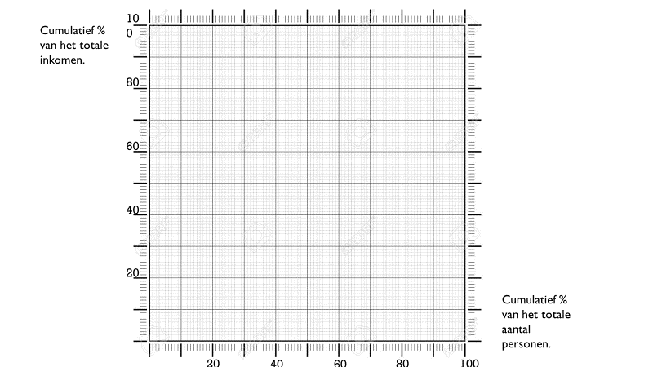
3. Bereken hoeveel procent van het totale inkomen van Bulgarije de rijkste helft van de bevolking samen verdienen. Hoeveel is dit bedrag in euro’s?
In Nederland is de inkomensverdeling eerlijker verdeeld dan in Bulgarije. Het BBP in Nederland bedraagt ongeveer €915.000.000.000. In Nederland wonen 17.000.000 mensen. Stel nu dat Nederland in dezelfde 5 groep wordt ingedeeld. Het inkomen per groep bedraagt: Groep 1 (€90 miljard), Groep 2 (€160 miljard), Groep 3 (€200 miljard), Groep 4 (€225 miljard), Groep 5 (€240 miljard). Maak aan de hand van deze gegevens de onderstaande vragen.
4. Vul de onderstaande tabel in.
Beroepsbevolking | Aantal  Personen | Aantal in % v/h totaal | Cumulatief in % van het totaal | Inkomen | Inkomen in % v/h totaal | Cumulatief % van het totaal
Groep 1
Groep 2
Groep 3
Groep 4
Groep 5
5. Teken de Lorenzcurve van de inkomensverdeling van Nederland.
6. Bereken hoeveel procent van het totale inkomen van Nederland de Groepen 2,3 & 4 samen verdienen. Hoeveel is dit bedrag in euro’s.

7. Bereken de 80/20-ratio van zowel Bulgarije als die van Nederland. Welke 80/20-ratio is hoger?
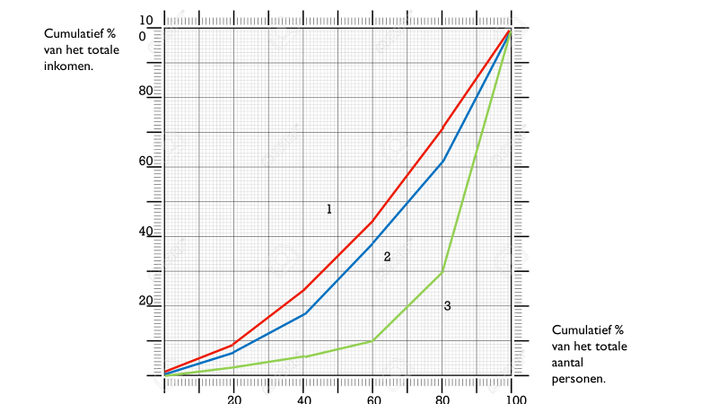
8. Noorwegen is het land met de meest eerlijker inkomensverdeling van Europa. Koppel de landen Bulgarije, Nederland en Noorwegen aan de juiste Lorenzcurves.

